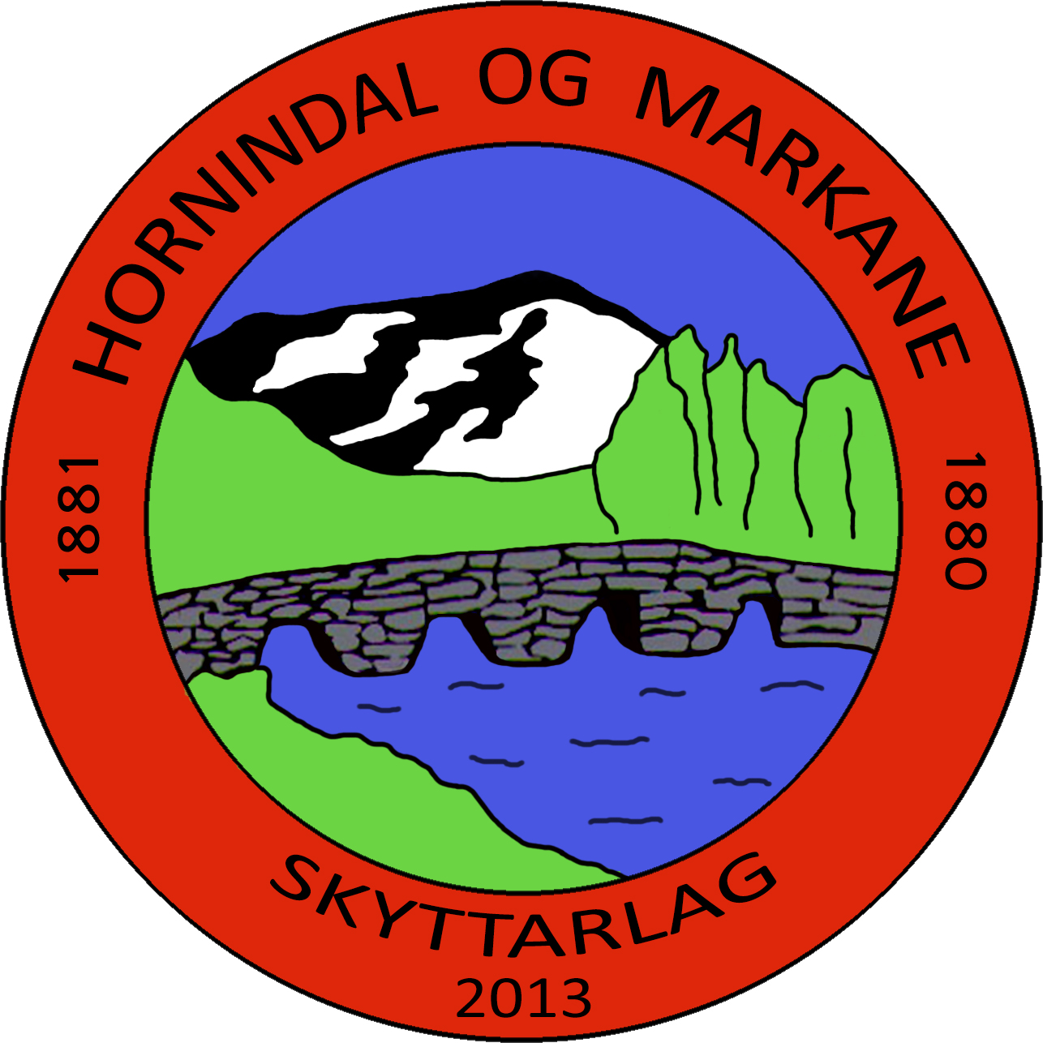

INNBYDING

til

NORGESMEISTERSKAP

i

SKIFELTSKYTING

23. og 24. mars 2019

Markane skyttarlag vart stifta i 1880, og Hornindal skyttarlag året etter, i 1881. Dei to laga vart samanslegne i 2013, og er no Hornindal og Markane skyttarlag.

Laget har rundt 150 medlemmar. Vi har ei flott skytebane med 100/200 meter og nye støydempa standplassar på Sindre, og ei moderne 15 meters bane på Ytrehorn. Begge med elektroniske skiver.
Utanom LS og NC-stemner er Olsok-stemnet som vi arrangerer, det mest ettertrakta skytearrangementet på Nord-Vestlandet.

Dei to skyttarlaga har tidlegare arrangert NM Skifelt til saman 6 gongar; 1966, 1980, 1990 (på Ullsheim i Markane), 2000, 2007 og 2013. Andre skifeltarrangement som må nemnast, er landskampen Norge-Sverige i 1998, samt fire NC-finaler.

To utøvarar frå arrangørlaget som har gjort det særs godt i NM Skifelt, er Roger Lillestøl med sine fire kongepokalar, og Jarle Tvinnereim, æresmedlem i i skyttarlaget, med to kongepokalar.

Hornindal og Markane skyttarlag har med dette gleda av å ynskje
velkomen til den 62. norske meisterskapen i skifeltskyting!

Arrangørstaden

Med sine cirka 1200 innbyggarar er Hornindal ein svært fin og hyggeleg stad å bu. Hornindal er ei landbruks- og industrikommune med ca. 30% sysselsette i kvar av sektorane. Møbelkonsernet Ekornes er etablert i kommunen med ca. 100 arbeidsplassar. Det er óg fleire mindre møbel- og kunsthandverks-produsentar i kommunen. Nemnast må GRS Riflestocks, Skandinavias største skjefte produsent, som leverer skjefter til jakt, konkurranse og langholds skyting til alle kontinent.
Eit landemerke i Hornindal er Hornindalsvatnet som er Europas djupaste innsjø. Sjøormen i Hornindalsvatnet heiter «Horny», og vart sist observert i 2012. Kommunen har ein allsidig natur frå høgfjell til alle dei idylliske setredalane med mange godt vedlikehaldne setrehus. Hornindal er rekna som ein god kulturkommune, kjent for sin folkemusikk og Anders Svor-museumet. Idrettsmiljøet er aktivt og allsidig, med fleire godt utbygde anlegg. Hornindal kommune blir samanslått med Volda frå 1. januar 2020, så dette blir eit historisk NM!
NM Arena
Parkering
Innskyting
Knausen hyttegrend
Fv60
Stryn
RaftevoldsHotel

Fv60 Stranda/Ålesund
Rennkontor (Smia)

Innkvartering
Havila Hotel Raftevold i Grodås sentrum vert NM-hotell. Rennkontor og informasjon i samband med meisterskapen vert i kommunehuset «Smia», og på arena.
Laurdagskvelden vert det bankett på Raftevolds Hotel med premieutdeling. (Hugs påmelding)
Hotellet gjev gode overnattingstilbod til deltakarar og andre. For dei som ønskjer rimlegare anternativ kan vi anbefale Knausen hyttegrend i Hornindal og Josybuda i Austefjorden (ca. 8 km frå Grodås sentrum, rett gjennom Kvivstunellen)
Havila Hotel Raftevold tlf.: 57 87 99 99
Pris bankett, med to-rettars middag kr 375,-

Knausen hyttegrend tlf.: 57 87 96 12
Josybuda: tlf.: 906 91 461 (https://www.josygaard.no)

Praktiske opplysningar
Parkering: Like ved arena. Parkeringsavgift kr. 50,- pr. dag.
Innskyting: Innskyting laurdag og søndag ved arena. Innskytingsavstand 100 meter.

Konkurransereglar: Konkurransereglar i samsvar med regelverk for skifeltskyting.
. Alle klassar har våpen og ammunisjon på standplass i begge konkurransane.
For grovfelt er det ukjente avstandar på normalprogrammet.
For sprint blir avstandane oppgjevne søndag før start.
Det vert skote på pappfigurar begge dagane.

Klassisk stilart begge dagar.

Påmelding: På www.dfs.no.
Påmeldingsfrist: Søndag 17. mars 2019.

Påmeldingsavgift: Senior og veteran: kr. 300,- per distanse, inkl. kr. 50,- til DFS.
Ungdom: kr. 150,- pr. distanse, inkl. kr. 25,- til DFS.
Nybegynner ung: kr. 70,- pr. distanse.
Påmeldingsavgift betalast ved frammøte.

Gåvepremiar: Vi vonar at lag og samlag vil gje gåvepremie til meisterskapen.
Premiebeløp kan settast inn på konto: 3795.07.02401.
Merkast: Gåvepremie skifelt NM.

Kiosk / garderobe: Garderobe, dusj og kafe i varmestova på stadion.

Kontaktperson: Paul A. Hatledal, mobil: 900 35 489, e-post: paul.hatledal@online.no

Webadresse: http://www.dfs.no/hornindalmarkane

Førebels program for meisterskapen

Fredag 22. mars
1500 – 2000 | Rennkontoret er opent | Kommunehuset Smia
1900 | Lagleiar- og løparmøte | Kommunehuset Smia

Laurdag 23. mars
0830 – 1400 | Rennkontoret er opent | Arena
0830 – 0930 | Innskyting 100 meter (for alle) | Ved arena
0930 | Åpningsseremoni med flaggheising | Arena
1000 | Første start normalprogram – finfelt og grovfelt | Arena
1900 | Festkveld/bankett med premieutdeling for alle klassar (eiga påmelding til banketten) | Havila Hotel Raftevold

Søndag 24. mars
0830 – 1400 | Rennkontoret er opent | Arena
0830 – 0930 | Innskyting 100 meter (for alle) | Ved arena
0830 | Flaggheising | Arena
1000 | Første start sprint – finfelt og grovfelt | Arena
 | Premieutdeling fortløpande | Arena
Vi tek atterhald om endringar i programmet.

Klasser og konkurranseprogram

Normalprogram (laurdag)
Klasse | Alder | Skyting | Avstand | Løype | Tillegg
Nybegynner ung | – 15 år | 2x6 skudd - liggende | Finfelt - 100m | 2 km | 1 min.
Nybegynner voksen | 16 år + | 3x6 skudd - liggende | Finfelt - 100m | 4 km | 1 min.
Rekrutt 11-13 år | 11 - 13 år | 2x6 skudd - liggende | Finfelt - 100m | 2 km | 1 min.
Eldre rekrutt 14-15 år | 14-15 år | 3x6 skudd - liggende | Finfelt - 100m | 3 km | 1 min.
Junior 16-17 år | 16-17 år | 3x6 skudd - liggende | Finfelt - 100m | 4 km | 1 min.
V65 og  V73 | 65 – 72 år  73 år og eldre | 3x6 skudd - liggende | Finfelt - 100m | 4 km | 1 min.
V55 | 55 år og eldre | 3x6 skudd - liggende | Grovfelt-ukjent | 8 km | 3 min.
Senior A (menn) | 18-54 år | 5x6 skudd - liggende | Grovfelt-ukjent | 12 km | 3 min.
Senior B (menn) | 18-54 år | 5x6 skudd - liggende | Grovfelt-ukjent | 12 km | 3 min.
Senior kvinner | 18-54 år | 3x6 skudd - liggende | Grovfelt-ukjent | 8 km | 3 min.
AG3/HK416 menn. | 18 år og eldre | 5x6 skudd - liggende | Grovfelt-ukjent | 12 km | 3 min.
AG3/HK416 kvinner | 18 år og eldre | 3x6 skudd - liggende | Grovfelt-ukjent | 8 km | 3 min.
Skytterklasse | 18 år og eldre | 3x6 skudd - liggende | Grovfelt-ukjent | 4 km | 3 min.

Sprint (søndag)
Klasse | Alder | Skyting | Avstand | Løype | Tillegg
Nybegynner ung | – 15 år | 2x6 skudd - liggende | Finfelt - 100m | 2 km | 30 sek
Nybegynner voksen | 16 år + | 2x6 skudd - liggende | Finfelt - 100m | 3 km | 30 sek
Rekrutt 11-13 år | 11 - 13 år | 2x6 skudd - liggende | Finfelt - 100m | 2 km | 30 sek
Eldre rekrutt 14-15 år | 14-15 år | 2x6 skudd - liggende | Finfelt - 100m | 3 km | 30 sek
Junior 16-17 år | 16-17 år | 2x6 skudd - liggende | Finfelt - 100m | 3 km | 30 sek
V65 og  V73 | 65 – 72 år  73 år og eldre | 2x6 skudd - liggende | Finfelt - 100m | 3 km | 30 sek
V55 | 55 år og eldre | 2x6 skudd - liggende | Grovfelt - kjent | 5 km | 1 min.
Senior A (menn) | 18-54 år | 6 ligg + 6 stå | Grovfelt - kjent | 5 km | 1 min.
Senior B (menn) | 18-54 år | 6 ligg + 6 stå | Grovfelt - kjent | 5 km | 1 min.
Senior kvinner | 18-54 år | 6 ligg + 6 stå | Grovfelt - kjent | 5 km | 1 min.
AG3/HK416 | 18 år og eldre | 2x6 skudd - liggende | Grovfelt - kjent | 5 km | 1 min.
Skytterklasse | 18 år og eldre | 2x6 skudd - liggende | Grovfelt - kjent | 3 km | 1 min.

Alle klassane er delt etter kjønn.
Figurane på normalprogrammet og sprint vert oppslegne på arena før start. Løparane er sjølv ansvarleg for å skyte på dei figurar og hold som er oppgjevne for sin klasse og i rett rekkefølgje.

